РОССИЙСКАЯ ФЕДЕРАЦИЯ
Кемеровская область
Прокопьевский городской округ
ПРОКОПЬЕВСКИЙ ГОРОДСКОЙ СОВЕТ НАРОДНЫХ ДЕПУТАТОВ
6-го созыва
(третья сессия)

Решение № 20

от__26. 10. 2018
принято Прокопьевским городским
Советом народных депутатов
26.10.2018

Об утверждении Положения об удостоверении и нагрудном знаке депутата Прокопьевского городского Совета народных депутатов

Руководствуясь статьей 27 Устава муниципального образования «Прокопьевский городской округ», статьей 2 Регламента Прокопьевского городского Совета народных депутатов 6-го созыва,

Прокопьевский городской Совет народных депутатов

Решил:

- Утвердить Положение об удостоверении и нагрудном знаке депутата Прокопьевского городского Совета народных депутатов согласно приложению к настоящему решению.

- Настоящее решение вступает в силу с момента подписания.

- Контроль за исполнением настоящего решения возложить на комитет Прокопьевского городского Совета народных депутатов по вопросам местного самоуправления и правоохранительной деятельности (П. П. Яцухно).

Председатель
Прокопьевского городского
Совета народных депутатов Н. А. Бурдина

Приложение к решению
Прокопьевского городского
Совета народных депутатов
от 26.10.2018 № 20

Положение
об удостоверении и нагрудном знаке депутата
Прокопьевского городского Совета народных депутатов

1. Депутату Прокопьевского городского Совета народных депутатов (далее - депутат) на срок его полномочий выдаются удостоверение и нагрудный знак депутата Прокопьевского городского Совета народных депутатов (далее - удостоверение, нагрудный знак).
2. Удостоверение является документом, подтверждающим личность и полномочия депутата.
Нагрудный знак является отличительным знаком депутата и носится на левой стороне груди.
3. Удостоверение изготавливается в соответствии с описанием удостоверения согласно приложению № 1 к настоящему Положению.
Нагрудный знак изготавливается в соответствии с описанием нагрудного знака согласно приложению № 2 к настоящему Положению.
4. Каждому удостоверению присваивается порядковый номер в соответствии с алфавитным порядком фамилий, имен, отчеств депутатов Прокопьевского городского Совета народных депутатов.
5. Удостоверение подписывает и вручает вместе с нагрудным знаком депутату председатель Прокопьевского городского Совета народных депутатов.
6. Удостоверение и нагрудный знак не подлежат передаче другому лицу.
7. Депутат обязан обеспечить сохранность удостоверения и нагрудного знака.
9. В случае утраты или порчи удостоверения новое удостоверение выдается депутату на основании его письменного заявления на имя председателя Прокопьевского городского Совета народных депутатов с указанием причины утраты (порчи).
10. В случае утраты или порчи нагрудного знака новый нагрудный знак выдается депутату на основании его письменного заявления на имя председателя Прокопьевского городского Совета народных депутатов с указанием причины утраты (порчи).
11. В случае досрочного прекращения полномочий депутата удостоверение и нагрудный знак возвращаются им аппарату Прокопьевского городского Совета народных депутатов.
12. По истечении срока полномочий Прокопьевского городского Совета народных депутатов созыва, в котором депутат осуществлял депутатскую деятельность, удостоверение считается недействительным и остается вместе с нагрудным знаком у депутата на памятное хранение.
13. В случае переизбрания депутата на срок полномочий Прокопьевского городского Совета народных депутатов нового созыва, новый нагрудный знак выдается депутату только в случае изменения его описания либо по основаниям, указанным в пункте 10 настоящего Положения.

Председатель
Прокопьевского городского
Совета народных депутатов Н. А. Бурдина

Приложение № 1 к Положению
об удостоверении и нагрудном знаке
депутата Прокопьевского городского
Совета народных депутатов

Описание

удостоверения депутата Прокопьевского городского

Совета народных депутатов

Удостоверение депутата Прокопьевского городского Совета народных депутатов (далее - удостоверение) представляет собой книжечку в твердой обложке из искусственной кожи красного цвета размером в развернутом виде 200 x 63 мм.
На лицевой стороне обложки удостоверения расположена надпись «Депутат Прокопьевского городского Совета народных депутатов», буквы выполнены методом тиснения фольгой золотистого цвета.
Внутренняя часть удостоверения состоит из двух вклеенных вкладышей размером 86 x 55 мм.
Фоном вклеек внутренних сторон удостоверения является трехцветное поле из плавно переходящих друг в друга полос белого, синего и красного цветов, расположенных горизонтально.
На левой вклейке удостоверения по центру располагаются:
в две строки - слова «Российская Федерация Кемеровская область», выполненные в черном цвете в одну строку, первые буквы в словах «Российская», «Федерация», «Кемеровская» - прописные, остальные - строчные;
надпись «УДОСТОВЕРЕНИЕ №» с указанием присвоенного порядкового номера, выполненная в черном цвете прописными буквами в одну строку;
надпись «предъявитель настоящего удостоверения», выполненная в черном цвете строчными буквами в одну строку;
ниже в две строки - фамилия, имя, отчество депутата, выполненные в черном цвете: фамилия, начальные буквы имени и отчества депутата - прописными буквами, остальные буквы имени и отчества - строчными буквами;
ниже в две строки – надпись «Депутат Прокопьевского городского Совета народных депутатов», созыв, выполненные в черном цвете прописными и строчными буквами;
ниже в две строки - наименование должности депутата в Прокопьевском городском Совете народных депутатов (председатель Прокопьевского городского Совета народных депутатов, заместитель председателя Прокопьевского городского Совета народных депутатов, председатель или член комитета, комиссии Прокопьевского городского Совета народных депутатов), созыв, выполненные в черном цвете прописными и строчными буквами согласно указанным наименованиям должностей;

в нижней части:
с левой стороны - слова "Председатель Прокопьевского городского Совета народных депутатов", выполненные в черном цвете в три строки, первые буквы в словах «Председатель», «Прокопьевского», «Совета» - прописные, остальные - строчные;
с правой стороны - инициалы и фамилия председателя Прокопьевского городского Совета народных депутатов, выполненные в черном цвете.
Между наименованием должности и фамилией председателя Прокопьевского городского Совета народных депутатов оставлено место для подписи председателя Прокопьевского городского Совета народных депутатов.
Подпись председателя Прокопьевского городского Совета народных депутатов скрепляется печатью Прокопьевского городского Совета народных депутатов.
На правой вклейке удостоверения располагаются:
в левой верхней части оставлено чистое поле для цветной фотографии владельца удостоверения, выполненной на матовой фотобумаге, анфас, без головного убора, размером 30 x 40 мм;
по центру между правым краем поля для фотографии и правым обрезом вклейки располагаются:
надпись «Прокопьевский городской округ», выполненная в черном цвете прописными буквами в одну строку;
цветное изображение герба города Прокопьевска размером 13 x 17 мм.
Под изображением герба города Прокопьевска по центру в две строки располагаются:
слова «Прокопьевский городской Совет народных депутатов», выполненные в черном цвете в две строки, первые буквы в словах «Прокопьевский», «Совет» - прописные, остальные - строчные;
в левом нижнем углу в круглых скобках - надпись «дата выдачи» и пунктирная линейка, выполненные в черном цвете прописными буквами в две строки;
в правом нижнем углу в две строки - надпись «Удостоверение подлежит возвращению при прекращении полномочий», выполненная в черном цвете в две строки, первая буква - прописная, остальные - строчные.
Фотография скрепляется печатью Прокопьевского городского Совета народных депутатов.

Изображение

удостоверения депутата Прокопьевского городского

Совета народных депутатов



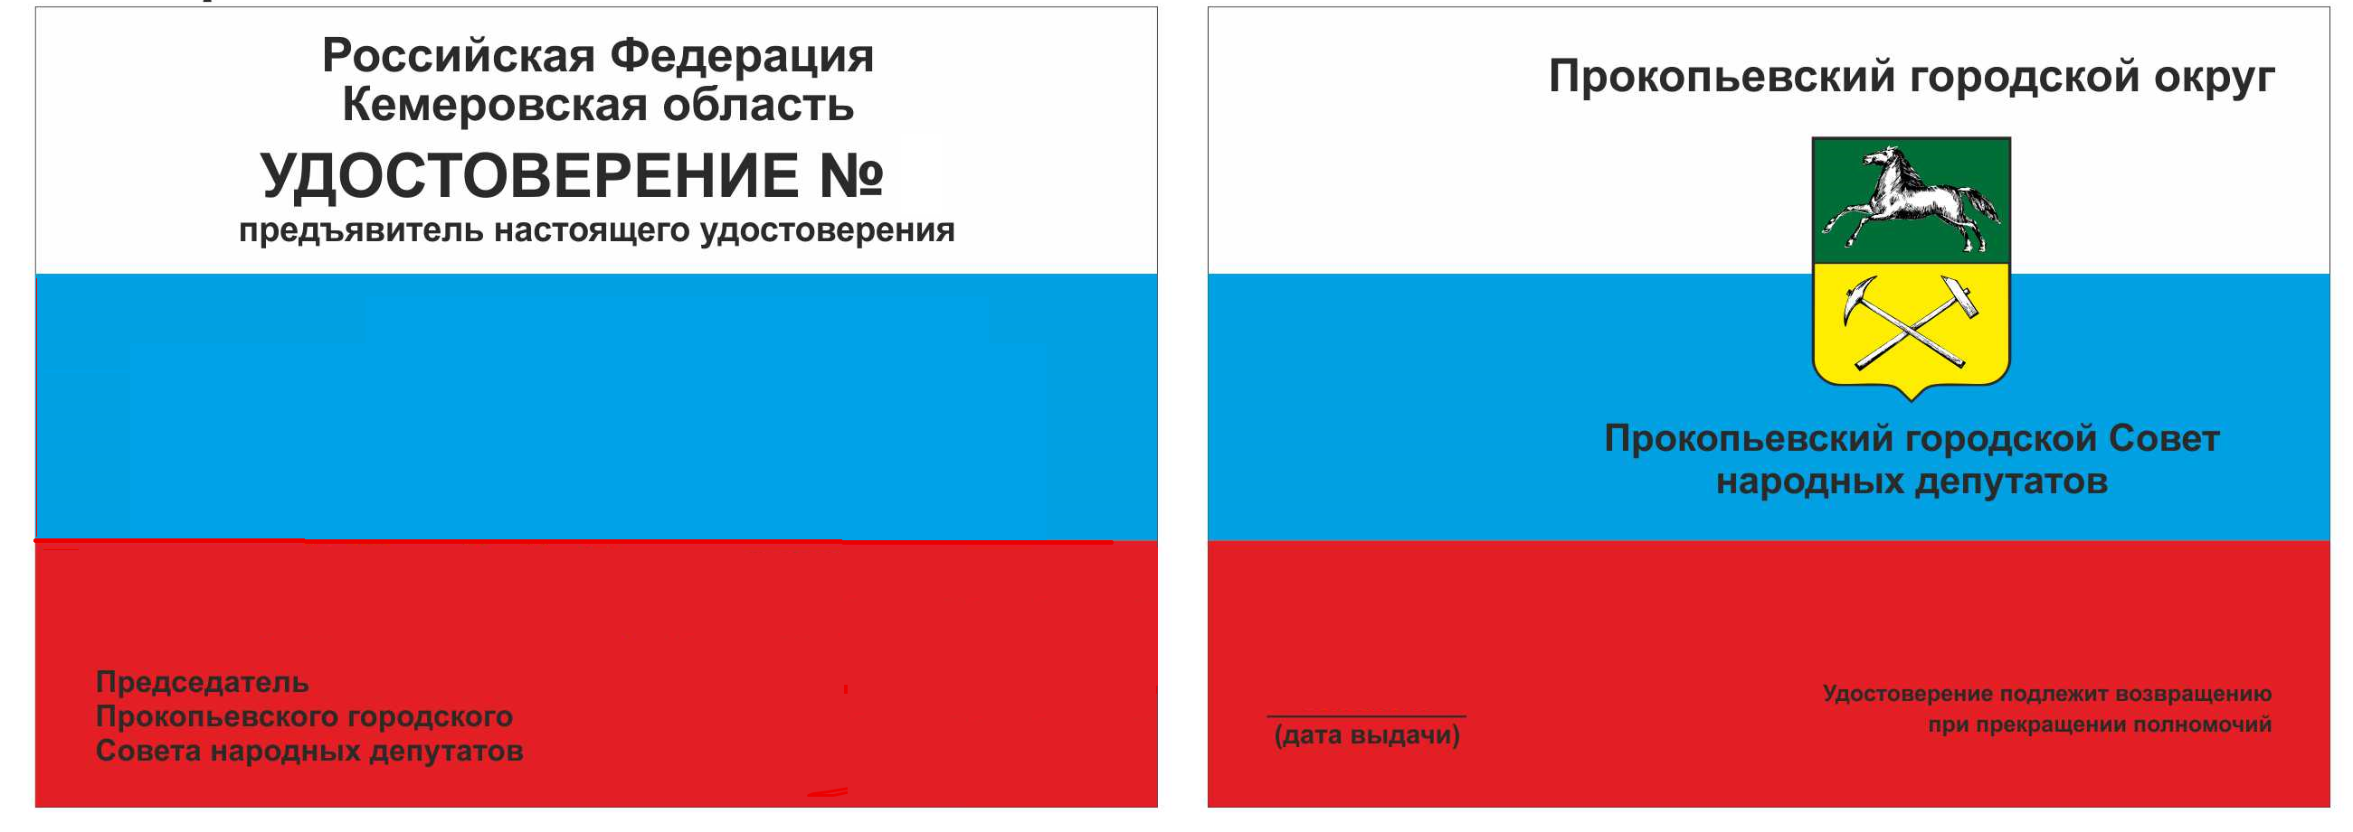

Приложение № 2 к Положению
об удостоверении и нагрудном знаке
депутата Прокопьевского городского
Совета народных депутатов

Описание нагрудного знака депутата

Прокопьевского городского Совета народных депутатов

Нагрудный знак депутата Прокопьевского городского Совета народных депутатов выполняется из латуни с покрытием под золото в виде развевающегося стяга с полным цветовым соответствием флагу Российской Федерации.
Изображение вписывается в прямоугольник размером 30 x 24 мм.
Основное поле покрыто трехцветной эмалью, по которой расположена надпись в три строки «ПРОКОПЬЕВСК ДЕПУТАТ СОВЕТА НАРОДНЫХ ДЕПУТАТОВ» буквами желтого цвета. В левой верхней части нагрудного знака, захватывая две полосы, помещается изображение герба города Прокопьевска размером 6 х 7,5 мм. Контур знака, полосы по месту раздела цветов, нижняя часть герба и изображение лошади, надпись на знаке выступают над общим полем знака и выполнены из основного металла. Лицевая сторона знака покрыта бесцветной смолой.
Полотнище прикреплено к древку высотой 25 мм, высота флага у древка - 17 мм, высота противоположного края флага – 15 мм, ширина флага - 28 мм.
Нагрудный знак изготавливается из металлического сплава толщиной 2 мм.
На оборотной стороне нагрудного знака расположена булавка для крепления знака к одежде.

Изображение нагрудного знака
депутата Прокопьевского городского Совета народных депутатов


